Les différentes étapes dans l’élaboration du mémoire
1/ Le choix du sujet

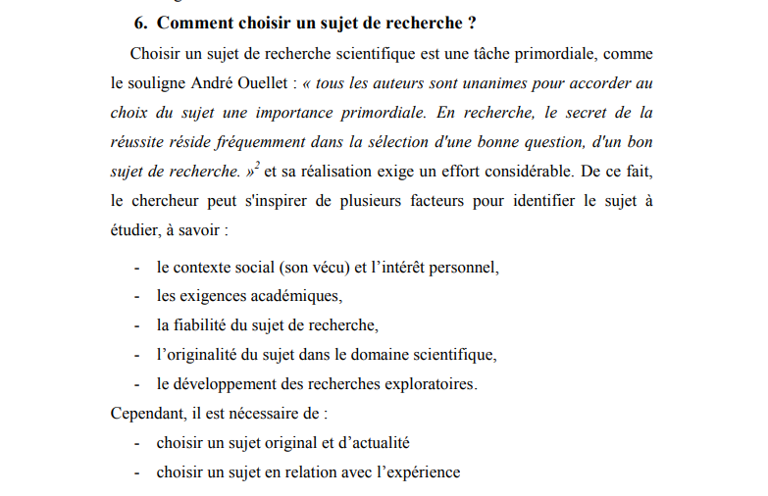
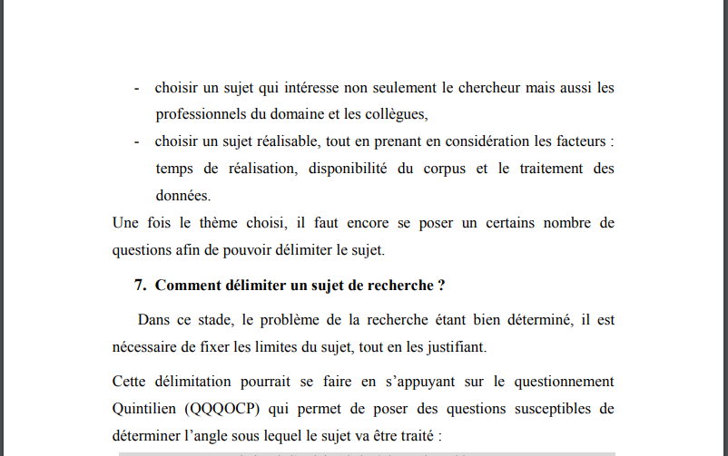
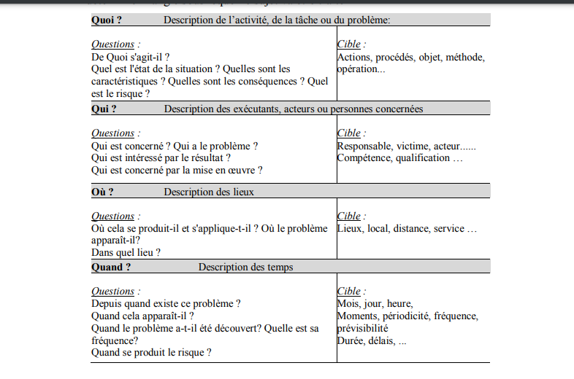
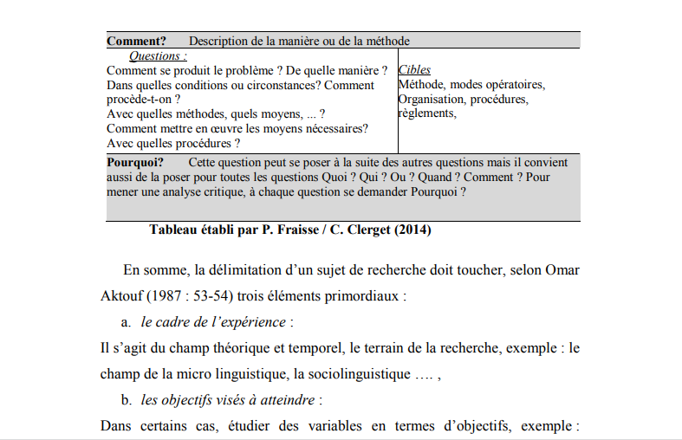
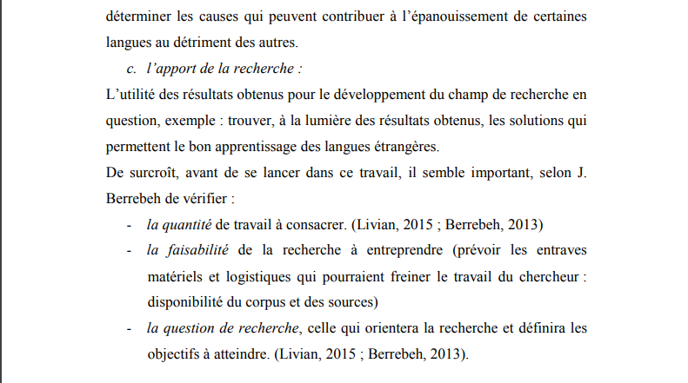

2/ La problématique
Avant de procéder au choix de la technique d’enquête et à la formulation des hypothèses, le chercheur doit concevoir en amont un « problème » à élucider, à étudier lors de sa recherche. Cette étape est nécessaire pour le processus de recherche. Le chercheur élabore sa problématique après avoir « déterminé ce qui fait problème ».
a- Définition (s)
Selon R. Quivy et L-V. Campenhoudt, la problématique est « l’approche théorique que l’on décide d’adopter pour traiter le problème posé par la question de départ » (2017 : 105). De même, pour J. Berrebeh, « la problématique, c’est le fil conducteur de l’argumentation qui permet d’induire chez le correcteur (ou l’auditeur), le sentiment d’une logique argumentative convaincante dans un champ de réflexion déterminer et clairement délimité » (2013 :4). Elle nécessite un effort de construction, d’agitation d’idées, de pensées, de théories sur ce qui fait problème dans un sujet.
À ce stade, tout chercheur doit s’interroger : « En quoi a-t-on besoin d’effectuer cette recherche et vais-je apporter des éléments nouveaux à la science et à la pratiques ? ». En fait, cette étape exige de l’audace, de la créativité, de l’ingéniosité pour fournir des éléments justifiant la mise en œuvre de cette recherche et aide à déterminer en quoi consiste le problème auquel le chercheur s’attaque.

b. Construction de la problématique
Une problématique de recherche est constituée d’un ensemble de conceptions théoriques, de lectures, de questions, de confrontations de résultats, d’hypothèses et de références qui aident à clarifier et à éclaircir un problème de recherche. À partir de l’ensemble de questions auquel le chercheur se trouve confronté, il convient de formuler une problématique en termes de questions - pertinentes et de prescriptions implicites. Il s’agit de :
• déterminer ce qui cause l’insatisfaction, le malaise, le problème.
• formuler un énoncé affirmatif qui explique la mise en place de cette recherche.
• élaborer une argumentation explicitant la nécessité et la pertinence de cette exploration empirique et ses retombées sur l’avancement scientifique.

2/ L’hypothèse de recherche et la construction du modèle d’analyse
Cette étape vient après la construction finale de la problématique pour permettre au chercheur de réaliser le travail élucidé. Elle en est donc indépendante. Cependant, il est plus logique de travailler à l’élaboration de cette étape en liaison et en complémentarité avec la précédente : elles doivent être presque concomitantes.
Le modèle d’analyse ou le cadre d’analyse se définit comme : « un ensemble de concepts et d’hypothèses qui s’articulent entre eux pour former un cadre cohérent » (R. Quivy et L-V. Campenhoudt , 2017 :153).
La conceptualisation se présente comme une construction abstraite mise en œuvre pour étudier le réel. Cependant, son application ne permet pas de rendre compte de toute la réalité dans la mesure où elle s’intéresse uniquement aux concepts et hypothèses majeurs (du point de vue du chercheur). Il s’agit d’une « conception-sélection où la construction consiste à identifier le concept, désigner les dimensions qui le constituent et enfin préciser les indicateurs de mesure de ces dimensions » (M. Fauvel, 2002 :4).

a. Principes d’élaboration du modèle d’analyse
L’élaboration de ce cadre se réalise de deux manières : en commençant par les hypothèses pour arriver aux concepts ou inversement (partir de concepts pour arriver aux hypothèses). Les chercheurs, en procédant à la construction des concepts passent à la définition. Ils ont déterminé deux types de concepts :
• Les concepts opératoires isolés, généralement déterminés empiriquement à l’issue d’une observation directe.
• Les concepts systémiques, identifiés à travers un raisonnement abstrait qui se trouve généralement en rupture avec les préjugés.
Cette étape de conceptualisation s’apparente à celle de l’élaboration d’hypothèses.
b. Les hypothèses
L’hypothèse se définit comme une proposition admise provisoirement avant qu’elle soit confirmée, infirmée ou nuancée par la confrontation des faits. Pour O. Aktouf l’hypothèse est « en quelque sorte une base avancée de ce que l'on cherche à prouver. C'est la formulation pro forma de conclusions que l'on compte tirer et que l'on va s'efforcer de justifier et de démontrer méthodiquement et systématiquement » (1987 :58). Elle remplit trois fonctions principales :
• Établir des liens entre des faits, des variables et des concepts pour parvenir à mettre en place une règle applicable à de nombreuses situations données.
• Orienter le choix des faits à observer, des données à collecter afin de pouvoir répondre aux questions centrales posées lors de la recherche.
• Fournir des renseignements précis quant au terrain de la recherche, ce qui permettra de choisir au final la méthode appropriée, les techniques pour confirmer ou infirmer les relations énoncées.
Reste à savoir ce qu'est une hypothèse correcte et acceptable dans la recherche scientifique.

c. Formulation des hypothèses
Les paramètres à prendre en considération en formulant des hypothèses :
• L’énoncé de relations : une relation entre deux variables, deux phénomènes, deux concepts ou plus. Une relation causale ou d’association.
• Il faut qu’elle soit liée à une théorie, une conception précédemment citée.
• La nature de la relation est déterminée par des termes tels que : moins que, plus grand que, diffèrent de, positif, négatif, etc.
• Il faut qu’elle soit vérifiable : le principe d’une hypothèse est qu’elle soit en mesure d’être vérifiée en possédant des variables observables, mesurables dans la réalité et contestables.
• S’il y en a plusieurs, il faut qu’elles restent en nombre limité
• La plausibilité : elle doit être pertinente pour le phénomène à étudier.

3/ Le cadre méthodologique (Enquête et méthode d’analyse)
- Principaux instruments de recueil de données
C’est en fonction des objectifs visés par la recherche, les hypothèses élaborées et les données pertinentes à définir, que s’effectue le choix de la méthode de recueil des données.
En outre, il faut prendre en considération le modèle d’analyse et le champ d’observation. De plus, veiller sur à la bonne exécution de la méthode choisie. Voici brièvement les différentes techniques de recueil de données :
• Le questionnaire : Document comportant un ensemble de questions écrites élaborées en fonction d’un sujet particulier et s’appuyant sur des règles précises de préparation, de formulation et de passation. Il existe une grande variété de questionnaires qui se classent selon le but visé : d'opinions, d'intérêts, de connaissances, de motivation. Contrairement à l’entretien et à l’observation qui sont des instruments individuels ou collectifs, le questionnaire est uniquement collectif.
• L’entretien : Il consiste à recueillir de l’information de vive voix auprès des enquêtés qui témoignent de leurs attitudes, leurs comportements, leurs représentations ou des faits qu’ils ont observés. Ce mode de collecte de données se prépare avent sa mise en œuvre et peut être réalisé en personne ou par téléphone. Le chercheur prépare son entretien en formulant des questions qui vont l’orienter dans sa collecte et en sélectionnant des enquêtés qui possèdent des informations sur son objet de recherche. A. Anger indique que « le chercheur interroge telle personne parce que cette personne possède telle caractéristique, parce qu’elle appartient à telle couche sociale, parce qu’elle a connue tel type d’expérience » (1997).
• L’observation de classe (directe) : Elle consiste, pour l’enquêteur, à faire partie du milieu naturel de son sujet d’étude lors de l’observation, tout en évitant d’y participer ou d’intervenir dans les événements observés. Mais il est toléré d’interagir avec la ou les personnes observées pour leur poser des questions. Ce mode de collecte permet de recueillir des données verbales et surtout non verbales.

Au final, il faut souligner que rien n’empêche un chercheur de rassembler des données en utilisant plus d’un instrument de collecte. Au contraire une telle pratique lui permet de mieux valider ses données. En effet, si deux sources d’informations révèlent les mêmes faits, le chercheur sera convaincu de la validité des informations ainsi recueillies.
- Analyse des données collectées
Au niveau de cette étape, il est temps de traiter l’information issue de l’observation pour qu’elle soit en mesure d’être présenter, ce qui permettra par la suite de comparer les résultats de l’observation à ceux escomptés par l’hypothèse.

En second lieu, il s’agit de justifier l’émergence de certains faits imprévus, de reformuler ou ajuster les hypothèses, pour que l’aboutissement aux conclusions soit le moment où le chercheur pourrait exprimer ses perspectives d’analyse.

